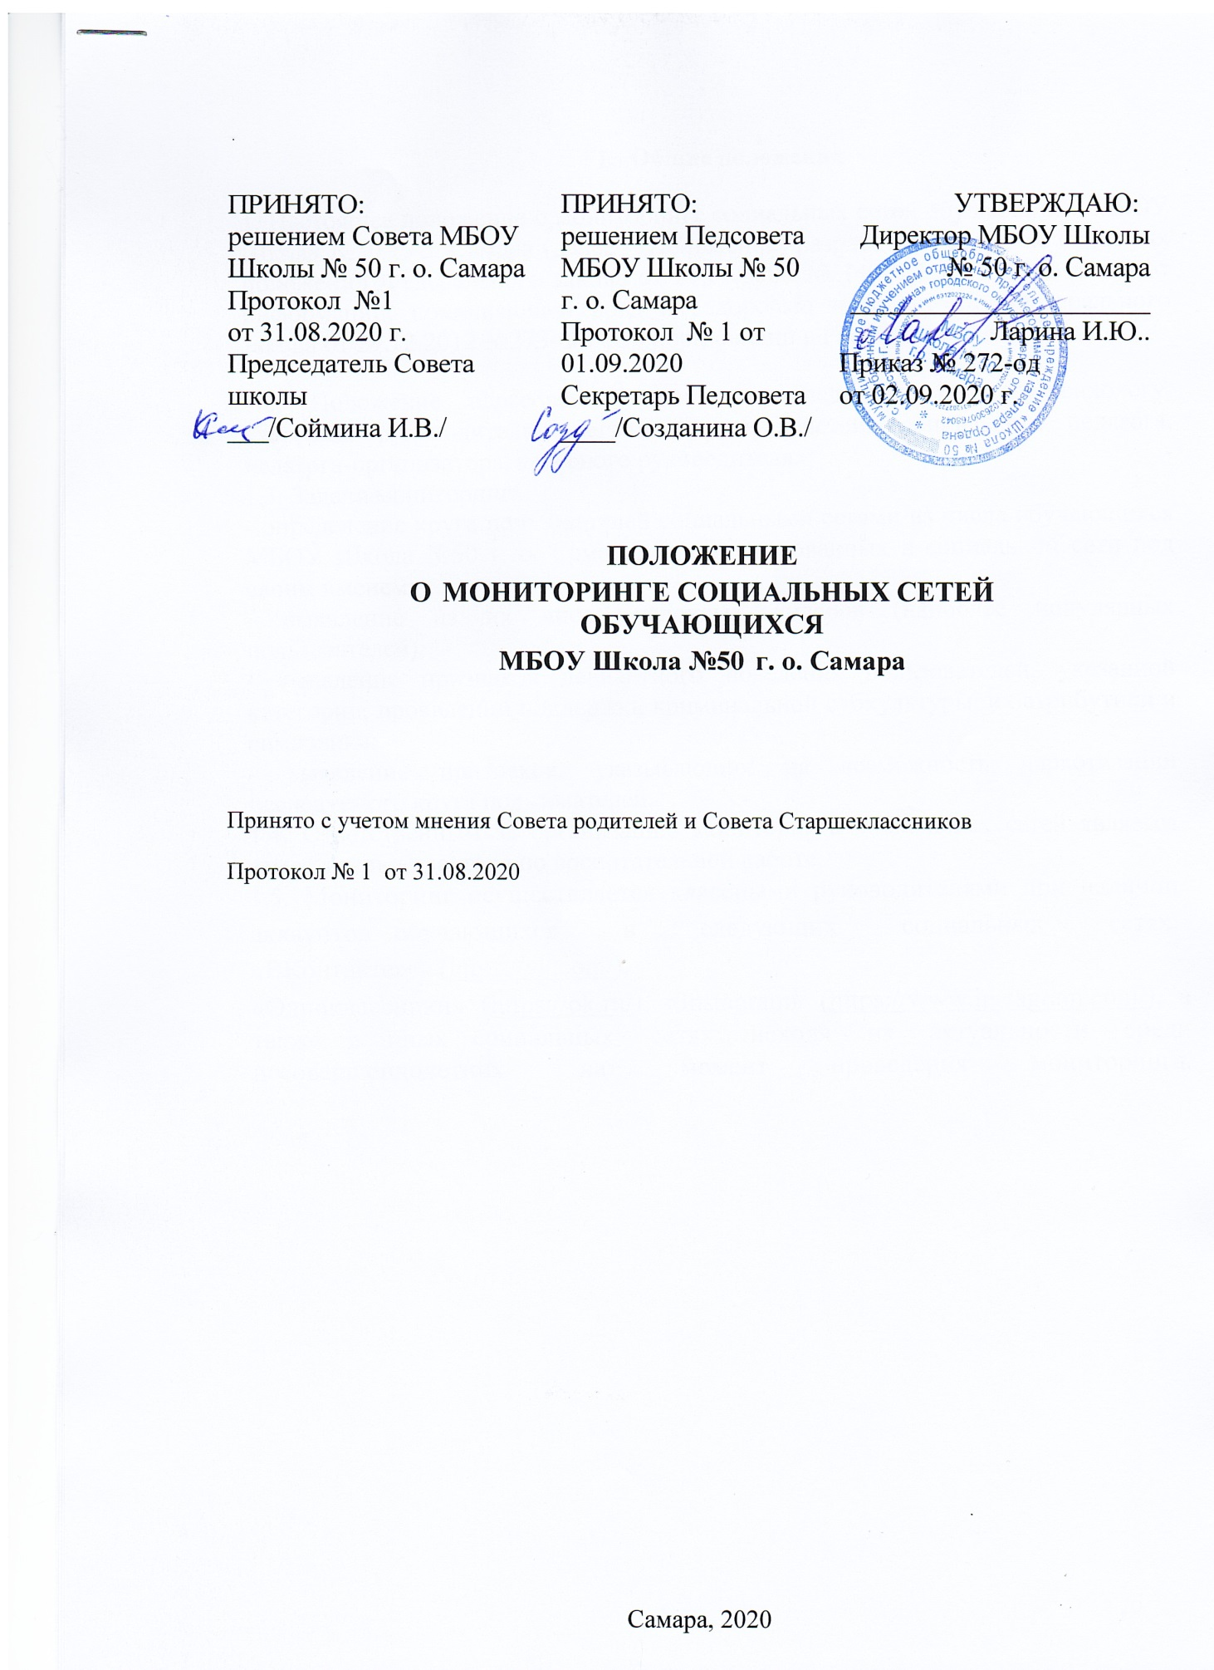

**1. Общие положения**

1. Настоящее положение о мониторинге социальных сетей обучающихся МБОУ Школа №50 г. о. Самара (далее – Положение) разработано с учетом основных положений Федерального закона от 27.07.2006 № 149-ФЗ «О защите детей от информации, причиняющей вред их здоровью и развитию», Федерального закона от 29.12.2012 №273-ФЗ «Об образовании в Российской Федерации».
   1. Положение адресовано социальному педагогу, педагогу-психологу, классным руководителям регламентирует действия социального педагога, педагога-организатора, классного руководителя.
   2. Задачи мониторинга:
      * определение круга пользователей социальными сетями из числа обучающихся МБОУ Школа №50 г. о. Самара, зарегистрированных в социальной сети под своим именем;
      * выявление из их числа условных лидеров (наиболее популярных пользователей);
      * выявление признаков девиантного поведения пользователей, указанной категории, проявлений поддержки криминальной субкультуры, их атрибутики и символики;
      * выявление признаков, указывающих на возможность наркотизации исследуемого круга пользователей.
   3. Ответственным за организацию мониторинга социальных сетей является заместитель директора по воспитательной работе.
   4. Мониторинг осуществляется классными руководителями при наличии аккаунтов обучающихся в следующих социальных сетях: «ВКонтакте» (<https://vk.com/>),

«Одноклассники» (<https://ok.ru/>), «Instagram» (<https://www.instagram.com/>), а также в иных социальных сетях исходя из актуальности среди несовершеннолетних на момент проведения мониторинга.

## Действия педагогического работника

**по подготовке и проведению мониторинга социальных сетей**

* 1. Определите круг изучаемых лиц.
  2. Определите разделы на страничке в социальной сети, содержание которых будете анализировать.
  3. Проведите анализ страницы пользователя (профиля) социальной сети.
  4. Обращайте внимание на наличие терминологии, используемой в среде потребителей наркотических средств и психотропных веществ.
  5. Обращайте внимание на выражение гнева, ненависти, безразличия, жестокости, наличие групп с агрессивными концепциями, склоняющих к противоправным действиям, суицидальным поступкам и т.п.
  6. Обратите внимание на окружение и друзей подростка. Возможно, вы заметите уже знакомых вам «неблагополучных» детей или взрослых сомнительного вида.
  7. Не навязывайте себя и свои взгляды подросткам и молодежи в сети. Наблюдайте. Будьте естественными и искренними.
  8. Обсуждайте свои профессиональные наблюдения, опасения с другими специалистами, работающими в МБОУ Школа № 50 г. о. Самара.
  9. Соблюдайте конфиденциальность. Обсуждайте обнаруженные проблемы только с обучающимися и их родителями (законными представителями).
  10. В случае выявления обучающихся, проявляющих интерес к группам суицидальной направленности, наличие подозрительного, негативного контента, опасной информации, посягающей на половую неприкосновенность, действия педагога должны соответствовать утвержденному алгоритму действий.

## Анализ профиля (персональной страницы) пользователя социальной сети

* 1. Профиль в социальной сети представляет собой страничку с разветвленной структурой, предоставляющей возможность переходить к разных разделам и редактировать информацию о себе. Профиль является идентификатором каждого пользователя. В зависимости от типа и вида программы, профили содержат в себе множество различной информации.
  2. Каждый профиль содержит аватар - графическое изображение реального пользователя, небольшая картинка или фотография, при помощи которой пользователь социальной сети или форума показывает другим людям свою внешность, сущность, характер или увлечения.
  3. Профиль предполагает наличие личных данных, заполнение которых не является обязательным и может быть скрыто пользователем от посетителей: фамилия, имя, дата и место рождения, образование, контакты и т.п.
  4. Имя пользователя или никнейм может быть реальным, либо вымышленным. Имя отображается каждый раз, когда пользователь что-то комментирует или публикует свои заметки, отвечает на чьи-то вопросы или задает их сам.
  5. Профиль также содержит информацию о друзьях пользователя, группах (сообществах), в которые он входит, фотографии, аудиозаписи, видеозаписи и др.
  6. Каждая страница пользователя содержит комментарии на так называемой

«стене». Комментарии характеризуют круг интересов, увлечений, актуальных на данный момент проблем, манеры общения в сети.

* 1. Результаты мониторинга рекомендуется учитывать при разработке и корректировке планов индивидуально-профилактической работы, планировании профилактических мероприятий, организации работы с активом обучающихся, волонтерскими отрядами.